Pojav tujerodne vrste školjke v Blejskem jezeru

Mag.Špela Remec Rekar
Agencija RS za okolje

Pojav tujerodne školjke v Blejskem jezeru je prizadel vse ljubitelje Bleda in Blejskega jezera. Školjka Dreissena polymorpha (Pallas 1771) je namreč ena izmed najbolj invazivnih tujerodnih vrst. Glede na hitrost širjenja in način razmnoževanja, obstaja potencialna nevarnost, da se je iz jezera razširila tudi že v porečje Save, glede na bližino pa je ogroženo tudi Bohinjsko jezero.

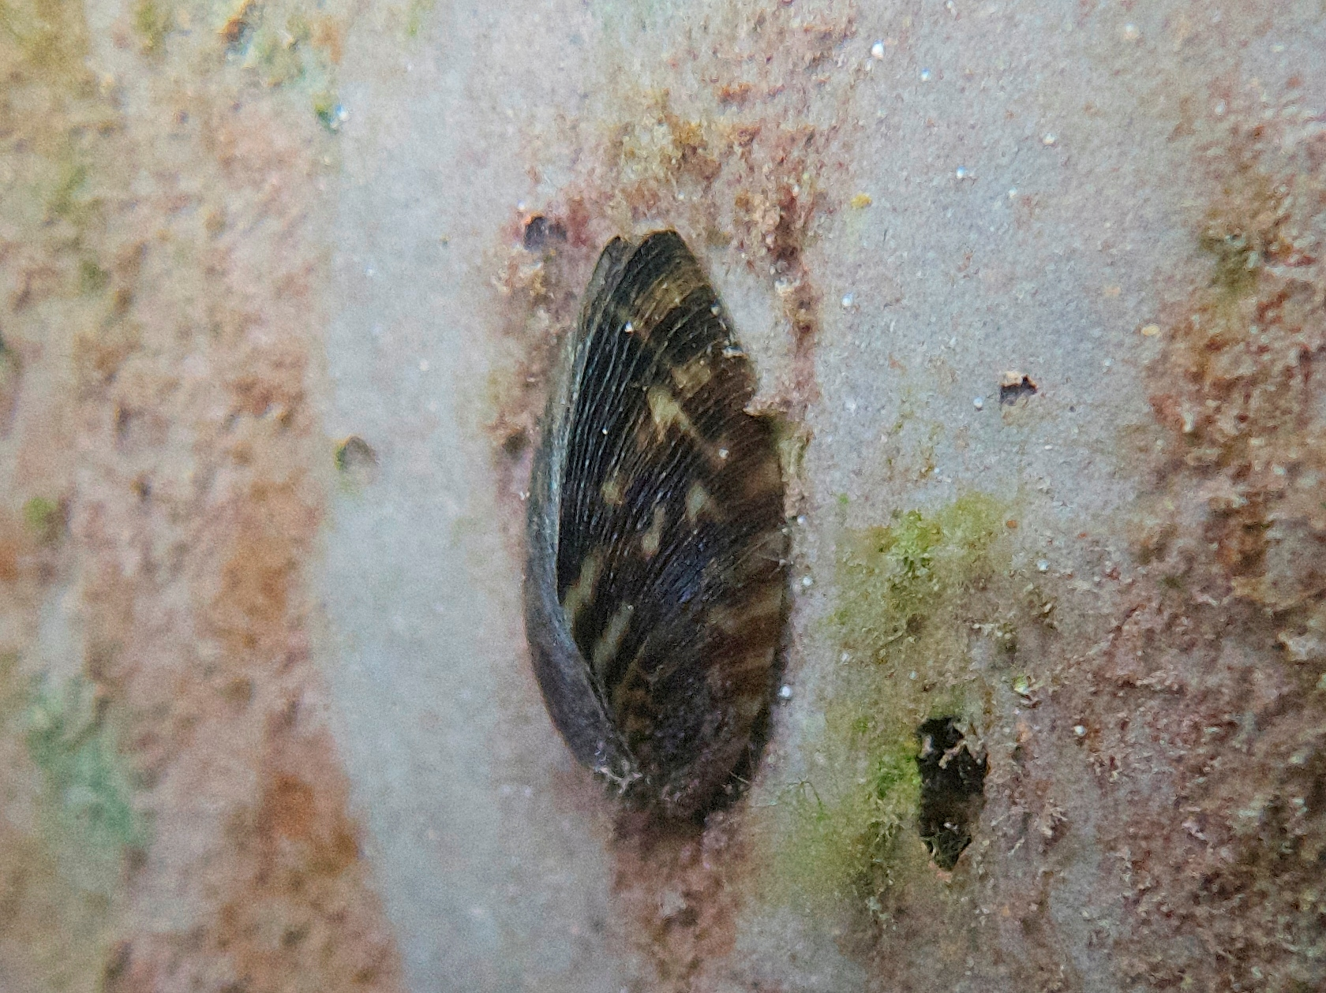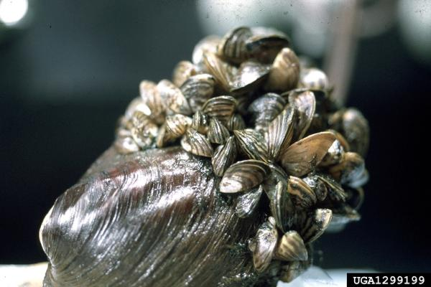

Odrasla potujoča trikotničarka v Blejskem jezeru Foto: Rok Lesjak
Dreissena polymorpha, ki je prerasla avtohtono unionidno vrsto (Foto: Randy Westbrooks, U.S. Geological Survey, Bugwood.org)

Školjka se namreč lahko zelo hitro prilagodi na novo okolje in množično razraste po trdi podlagi. Ko v vodnem okolju začne prevladovati se spremenijo ustaljene prehranjevalne verige, ter številčnost in raznolikost avtohtonih organizmov, kar v celoti preoblikuje vodne ekosisteme. S preraščanjem vodnih objektov pa školjka povzroča nemalo težav in znatno ekonomsko škodo tudi ljudem. Bojijo se je predvsem v elektrarnah, kjer maši cevi in manjša pretočnost. Zaradi ostre lupine, ki lahko povzroča grde ureznine, jo je potrebno odstranjevati tudi iz rekreacijskih površin v območju kopalnih voda. Pri nas sicer ni notranjih plovnih poti, tam kjer so, pa školjka zaradi preraščanja plovil, pristanišč in drugih struktur namenjenih plovbi povzroča velike probleme in veliko ekonomsko škodo. Na spletu je množica informacij o invazivni školjki ter uničevalnih posledicah njene populacijske razrasti na vodnih objektih in tudi skromnih možnostih za preprečevanje in upočasnitev njenega širjenja in zatiranja.
Ker se je invazija školjk v Blejskem jezeru šele začela, upamo, da je razmeroma redko populacijo s stalnim mehanskim odstranjevanjem in uničevanjem ter rednim pregledovanjem obale še možno nadzorovati ali celo odstraniti. Pogumni blejski potapljači iz Društva za podvodne dejavnosti Bled, so že letos v ledeno mrzli vodi opravili preko 200 ur podvodnega dela in jo pridno redčijo. Organizira se načrtno odstranjevanje, ki ga podpira tako Občina Bled, kot država (MKO, ARSO, IzVRS). Sprejeti bodo tudi ukrepi za preprečevanje širjenja invazivke v sosednje vodne ekosisteme, ki bodo priporočali ravnanje s plovili in opremo ob prenosu iz Blejskega jezera v druga vodna telesa.
Članek je namenjen boljšemu poznavanju bioloških in ekoloških značilnosti školjke, da bo borba z njo v našem okolju čim bolj uspešna.
Časovni pregled širjenja in pojav školjke v Blejskem jezeru
S povezavo povodji Črnega z Baltskim morjem ob koncu 18., oziroma v začetku 19. stoletja, se je začelo razširjanje potujoče trikotničarke, kot je školjko Dreissena polymorpha iz skupine veneroidnih školjk (Veneroida) po slovensko poimenoval F. Velkovrh 2003. Ker je značilne trikotne oblike in se hitro širi, je slovensko ime več kot primerno. Zaradi značilnih svetlejših prog na lupini je znana tudi pod imenom zebrasta školjka (Zebra mussel).
Domovina trikotničarke so porečja Črnega in Azovskega morja ter Kaspijskega jezera, kjer školjka naseljuje spodnje dele rek, estuarije, brakične vode in jezera. Iz tega območja se je školjka zelo hitro in masovno razširila po vsej severni polobli. Je ena izmed najbolj invazivnih tujerodnih vrst. S prvimi ladjami, ki so po kanalu Dnjeper - Bug zaplule leta 1775, po Dnjeprovsko – Nemanski plovni poti pa leta 1804, se je začela njena invazivna pot. Že leta 1824 so školjko našli v Angliji, 1825 pa na obalah Prusije (Karatayev et al. 1997). V 19. stoletju je trikotničarka okupirala večino notranjih vodnih sistemov centralne in zahodne Evrope. Leta 1920 so jo našli na Švedskem, leta 1960 pa že v večini alpskih jezer. Od leta 1977 je prisotna tudi v velikih italijanskih jezerih. V vodah Irske so jo našli leta 1994, v Španiji leta 2001. V letu 1988 se je prvič pojavila v jezeru St.Clair in se preko Velikih jezer (Great Lakes) hitro razširila po vodah Severne Amerike (Anastasija Zaiko & Sergej Olenin 2006). Po glavnih plovnih poteh je Dreissena potovala pritrjena na ladje, njene ličinke pa v balastni vodi plovil. Kjer ni plovnih poti je k razširjanju nedvomno prispevala ekspanzija turizma in različnih vodnih športov v drugi polovici 20. stoletja. Školjka se namreč uspešno pritrja na različno športno opremo in z njo prenaša v sosednje vodne ekosisteme. Po vsej verjetnosti je tako zašla tudi v Blejsko jezero. Glede na razmeroma majhno oddaljenost od jezer na avstrijskem Koroškem, kjer je školjka prisotna že od leta 1960, se je potujoča trikotničarka v Blejskem jezeru pojavila pravzaprav pozno. Morda pa je pripotovala iz porečja Drave, kjer je v slovenskem prostoru prisotna že dobro desetletje.
O tem od kod in kako, je školjka prišla v Blejsko jezero lahko samo ugibamo. Dejstvo je, da sem prve primerke školjke D. polymorpha opazila jeseni 2011, ko je bila domača pletna pripeljana na redno letno čiščenje in prenovo. Ker pred tem, kljub rednemu vzdrževanju pletne prilepljenih školjk nismo opazili, sklepam, da so bile takrat najdene školjke prva ali največ druga, v Blejskem jezeru nastala generacija. Glede na to, se je potujoča trikotničarka v Blejskem jezeru verjetno naselila že leta 2010, morda pa že leto prej. Potapljači, ki edini lahko spremljajo stanje pod vodo, so oktobra 2012 opozorili na znatno razraščanje nove školjke na nekaterih lokacijah v jezeru. Na državni ravni je v pripravi sicer projektna naloga povezana z dolgoročnim ravnanjem s školjko, vendar stanje zahteva takojšnjo akcijo. Če želimo populacijo trikotničarke v Blejskem jezeru še nadzorovati, je potrebno ukrepati hitro in odstraniti večino odraslih školjk še pred novim razmnoževalnim ciklom, ki se lahko začne že pri temperaturi vode 12ºC, to je v aprilu. Čim manj bo v jezeru odraslih školjk, ki so se sposobne razmnoževati, tem manj bo novih školjk.

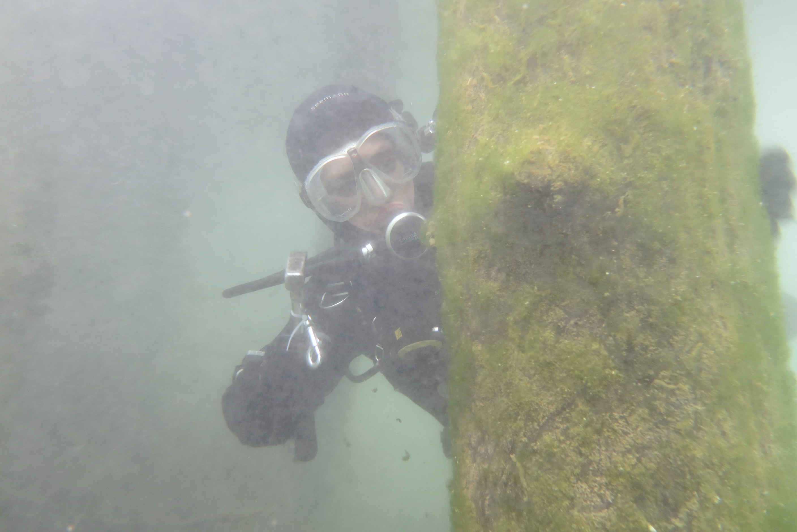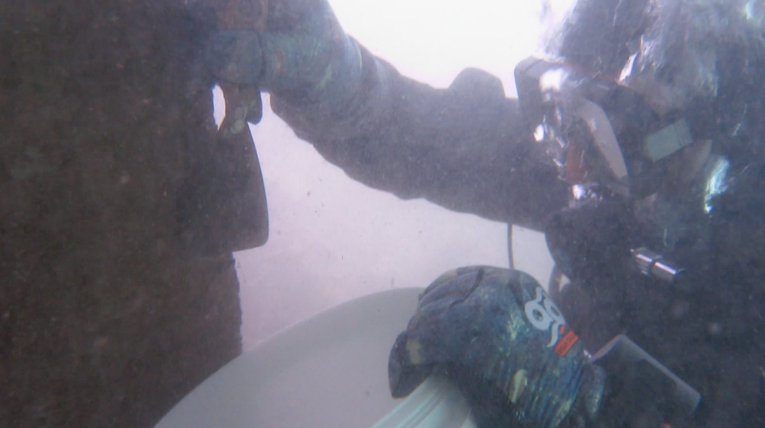

Potapljači Društva za podvodne dejavnosti Bled pri delu, Foto Rok Lesjak, februar 2013
Biološke in ekološke značilnosti školjke
Hitro, uspešno in masovno razširjanje trikotničarki omogočajo različni dejavniki. To so, njena velika toleranca in prilagodljivost na različne življenjske razmere kot so izsušitev, povečana slanost in različne temperature ter njena izredna reproduktivnost, vendar je za njeno množičnost, oziroma uspešnost v tujem okolju odločujoča predvsem odsotnost kompetitorskih organizmov, ki s potujočo trikotničorko tekmujejo za življenjski prostor – habitat, oziroma ekološko nišo.
Velika prilagodljivost D. polymorpha na okoljske dejavnike
Školjka je izredno odporna na izsušitev, saj na suhem, na vlažnem zraku lahko preživi celo 14 dni. Pogosta je v vodah s povprečno slanostjo 2-3‰, kjer se tudi uspešno razmnožuje (Wright et al. 1996). Njena reprodukcija in razvoj sta sicer najintenzivnejša pri temperaturah vode od 18 do 20ºC, preživi pa tudi ekstremne temperature od -40 do +40ºC (Wright et al. 1996). Glede na povprečno temperaturo trajajo idealne razmere za bivanje školjke v Blejskem jezeru do globine 6 m od aprila do septembra.
Reprodukcijska strategija školjke
Bistvena ekološka prednost, ki omogoča D. polymorpha hitro širjenje na nove lokacije, je planktonska ličinka, ki je vmesna reprodukcijska stopnja njenega razvojnega cikla. Gre za fazo, preden se mlade školjke pritrdijo na stalno mesto. To je tudi bistvena prednost D. polymorpha pred domačimi vrstami školjk.
Školjka je sicer ločenih spolov, najdeni pa so tudi redki primeri hermafroditizma. Oploditev je zunanja, kar pomeni da školjke sprostijo svoje spolne celice v vodo, kjer pride do oploditve.
V različnih okoljih se reprodukcijski cikli D. polymorpha v podrobnostih lahko zelo razlikujejo, kar precej otežuje strategijo zatiranja. Sproščanje gamet se v različnih okoljih lahko začne že pri temperaturi 12ºC, ali pa šele pri 22ºC. Poleg tega je sproščanje gamet lahko zelo sinhron pojav, ki se konča v obdobju enega do dveh tednov, lahko pa poteka povsem nesinhrono, preko celega leta. Literatura navaja tudi različne podatke o količini sproščenih jajčec od 30.000 do 1.000.000 na posamezno školjko, v posameznem reprodukcijskem ciklu. Oplojena jajčeca se nekaj dni po oploditvi razvijejo v plavajočo planktonsko ličinko imenovano »veliger«, ki se po določenem času, ki v različnih okoljih lahko traja od 8 do 240 dni, kot mlada školjka usede in pritrdi na trdno podlago (S. Jerrine Nichols, 1996). Velike razlike v reprodukcijskih ciklih v različnih vodnih ekosistemih otežujejo časovno napoved, kot je npr. pojav ličink, kar je pomembno pri poskusih obvladovanja invazije. Kdaj se začne razmnoževalni cikel v Blejskem jezeru bo potrebno še ugotoviti, načrt odstranjevanja školjke pa je potrebno prilagoditi najslabšemu možnemu scenariju. To pomeni, da mora biti večina odraslih školjk, iz obalnega pasu jezera, do globine 3 m, odstranjenih preden bo temperatura vode dosegla temperaturo 12ºC, kar se do globine 2m navadno zgodi že na začetku ali v sredini aprila. V Blejskem jezeru na globini 8 m temperatura vode šele v oktobru doseže 12 ºC, vendar se hitro ohlaja. Globina 8 m je tudi skrajna globina, kjer še pričakujemo razmnoževanje trikotničarke v Blejskem jezeru, saj voda na večjih globinah tudi v najtoplejših letih nikoli ni dosegla meje 12 ºC.
Tudi podatki o velikosti posameznih razvojnih stopenj so iz različnih okolij različni in prikazani na dodani razmnoževalni shemi. Ker so mlade školjke ob pritrjanju izredno majhne, jih je težko opaziti. Predvideva se, da v prvem poskusu iz Blejskega jezera ne bodo odstranjene vse školjke, zato bo akcije odstranjevanja potrebno ponavljati več zaporednih let.

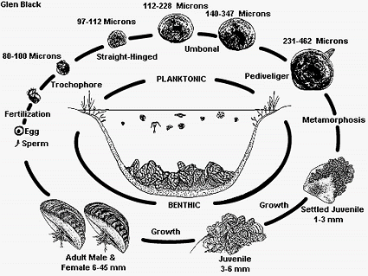
Vir sheme reprodukcijskega cikla Danielle M. Crosier and Daniel P. Molloy Division of Research & Collections New York State Museum, Field Research Laboratory; Cambridge, New York 12816 http://el.erdc.usace.army.mil/zebra/zmis/zmishelp4/life_cycle.htm
Ekološke prednosti školjke Dreissena polymorpha
Školjke so bentoški organizmi, kar pomeni, da naseljujejo tla, ali drug primeren substrat v različnih vodnih okoljih. V vodah znotraj njene naravne poselitve v splošnem Dreissena polymorpha nikoli ne prevladuje v bentoških združbah. Tam se za svoj življenjski prostor bori z drugimi vrstami školjk, ki imajo podoben način razmnoževanja in pritrjanja. Predvsem so to vrste iz rodu Monodacna in Didacna, ki v brakičnih vodah Azovskega in Črnega morja prevladujejo (Shorygin and Karpevich 1948) Izven območja svoje naravne poselitve je Dreissena polymorfa edina vrsta, ki se lahko pritdi na trdo podlago in se razmnožuje s planktonskimi ličinkami, zato lahko postane izredno pogosta in oblikuje izredno velike populacije z biomaso, ki 10 ali večkrat presega biomaso vseh domorodnih bentoških organizmov (Karatayev et al. 1997). V jezerih, kjer prevladuje peščena in zamuljena obala do prevladovanja trikotničarke navadno ne pride (Karatayev et al. 1997). Domače vrste školjk, ki pripadajo družini Unionidae, in naseljujejo mehko dno zaradi naseljevanja vsiljivke utrpijo največ škode. Na mehkem dnu njihove lupine, ki štrlijo iz mehkega dna predstavljajo edino trdno podlago. S pritrditvijo nanje D. polymorpha omnemogoči zapiranje lupin, oteži njihovo premikanje po mehkem dnu, in jih sčasoma povsem zakoplje v mehko sedimentno dno. Poleg tega, vse školjke kot filtratorji tekmujejo za isti vir prehrane. Ličinka avtohtonih vrst, glohidij, ki se kot začasen parazit pritrja na škrge rib, se v primerjavi s širjenjem prosto živečih planktonskih ličink potujoče trikotničarke na nove lokacije širi počasneje in manj uspešno.
V Blejskem jezeru, kjer je v obdobju največjega onesnaženja v 70. letih prišlo do množičnga propada domorodnih vrst školjk, jezerske brezzobke (Anodonta cygnea) in potočnega škržka (Unio crassus), se je vzadnjem desetletju začela oblikovati nova populacija unionidnih školjk, ki pa še ni zelo številčna. Avtohtone vrste školjk zato tudi v Blejskem jezeru predstavljajo najbolj ogroženo skupino. Kakšna bo njihova prihodnost je odvisno od naših prizadevanj, za preprečevanje širjenja tujerodne invazivke v ekosistemu.

Število naravnih plenilcev potujoče trikotničarke je v Evropi res manjše kot v območju njene naravne poselitve, vendar se v Evropi kar 36 vrst vodnih vrst ptičev in 15 vrst sladkovodnih rib prehranjuje z odraslo potujočo trikotničarko, 38 vrst rib pa se hrani z njihovimi ličinkami (D.P.Molloy et al. 2008). Mnogo raziskovalcev poroča celo o podvojitvi ribje populacije na območjih kjer Dreissena prevladuje (Karatayev et al. 1997). Dejanski razlog za uspešnost in invazivnost vrste torej ni pomankanje plenilcev temveč odsotnost tekmecev.
S školjkami se hranijo vse detritovore vrste rib, ki si iščejo hrano na dnu. V primeru prevlade D. polymorpha v ekosistemu se nekatere ribje vrste prilagodijo za plenjenje trikotničarke. Na prvem mestu sta med plenilci odrasle trikotničarke omenjena rdečeoka (Rutilus rutilus), in tudi krap (Cyprinus carpio) (A. Prejs et al. 1990, M. Millane et al. 2011), ki sta pogosti vrsti tudi v Blejskem jezeru. Rdečeoka predstavlja več kot 46,4% vse ribje populacije v Blejskem jezeru, krap pa 8,1% (Zavod za ribištvo RS 2007, še nepublicirano), kar je pomembno v primeru, če školjke ne bo možno povsem odstraniti.
Spremembe vodnih ekosistemov pri prevladi D. polymorpha
O podobnih vplivih na vodne ekosisteme tako v Evropi kot v Ameriki poroča veliko avtorjev (Karatayev et al. 1997), vendar v vsakem posameznem ekosistemu lahko nastopijo posebnosti, ki vplivajo na intenzivnost procesa naselitve. V vodnih ekosistemih kjer Dreissena polymorpha prevladujuje nad domačo sladkovodno favno ima veliko vplivov na vse dele vodnega ekosistema, še posebej na bentoško združbo. Z združevanjem v goste sestoje D. polymorpha oblikuje dvo ali celo tridimenzionalne habitate za različne organizme, njeni izločki pa predstavljajo bogat vir prehrane za vse detritovore organizme. Poleg tega, Dreissena s filtriranjem ustvarja vodni tok, ki vpliva na izboljšanje kisikovih razmer v bentosu. Kot posledica se ob agregatih školjk formirajo različne bentoške združbe z večjo diverziteto kot pred invazijo (Karatayev et al. 1997, Botts et al. 1996). Kot vse školjke je tudi Dreissena polymorpha filtrator, kar pomeni, da se hrani s planktonskimi organizmi, ki jih prefiltrira iz vode. Pri gosti poselitvi je v relativno kratkem času sposobna prefiltrirati velike količine vode in hkrati odložiti velike količine delno prebavljenega in mineraliziranega organskega materiala na dno. Kot posledica se spremenijo ustaljeni prehrambeni ciklusi v celotnem vodnem ekosistemu. Zmanjša se količina planktona, kar vpliva na bistveno večjo prosojnost vode, spremeni pa se tudi vrstna sestava fitoplanktona in zooplanktona. Ker računamo na uspešnost naših prizadevanj za obvladovanje invazije, v Blejskem jezeru ne pričakujemo tako globalnih ekosistemskih sprememb. Prav je, da si prizadevamo za večjo prosojnost vode in zmanjšanje populacije fitoplanktona, vendar naj bo to rezultat naših prizadevanj in ukrepov za zmanjšanje vnosa hranil v Blejsko jezero in ne prevlade potujoče trikotničarke v njem.
Ker je Dreissena kot filtrator zelo občutljiva na prisotnost različnih onesnaževal v vodi, je v območjih industrijskega onesnaženja ne najdemo, zato je več držav školjko D. polymorpha uvrstilo na seznam indikatorskih organizmov, za dobro kemijsko stanje vode (M. Camusso et al. 1994, Michiel H.S. Kraaka et al.1991). Naselitev v Blejsko jezero potrjuje, da je voda v jezeru kemijsko neoporečna, kar je edino razveseljivo, ob vseh težavah, ki jih sicer prinaša invazija trikotničarke.

Viri
Karatayev et al. 1997 The effects of Dreissena polymorpha (Pallas) invasion on aquatic communities in Eastern Europe
Anastasija Zaiko & Sergej Olenin 2006
http://www.europe-aliens.org/pdf/Dreissena_polymorpha.pdf
Shorygin, A. A. & A. F. Karpevich. 1948. The New Invaders of Caspian Sea and Their Significance in the Biology of the Waterbody.
Wright, D. A., E. M. Setzler-Hamilton, J. A. Magee, V. S. Kennedy, and S. P. McIninch. 1996. Effect of salinity and temperature on survival and development of young zebra (Dreissena polymorpha) and quagga (Dreissena bugensis) mussels. Estuaries. 19(3):619-628.
S. Jerrine Nichols, 1996, Variations in the Reproductive Cycle of Dreissena Polymorpha in Europe, Russia, and North America; Amer. Zzool., 36:311-325 (1996)
Botts, P. S., B. A. Patterson & D. W. Schloesser. 1996. Zebra mussel effectson benthic invertebrates: physical or biotic? J. North Am. Benthol. Soc. 15: 179-184
Molloy et al. 1997, Natural enemies of zebra mussels: Predators, parasites, and ecological competitors". Reviews in Fisheries Science 5 (1): 27–97.
A.Prejs, K. Lewandowski, A. Stańczykowska-Piotrowska 1990 Size-selective predation by roach (Rutilus rutilus) on zebra mussel (Dreissena polymorpha): field stuides; Oecologia June II 1990, Volume 83, Issue 3, pp 378-384
M. Millane, M.F. O’Grady, K. Delanty and M. Kelly-Quinn, 2011, An Assessment of fish predation on the Zebra mussel, Dreissena polymorpha after recent conlonisation of two managed Brown Trout Lake Fisheries in Ireland, Biology and Environment: Proceedings of the Royal Irish Academy, Vol. 112B, No. 1, 1–9 (2012)

Danielle M. Crosier and Daniel P. Molloy Division of Research & Collections
New York State Museum, Field Research Laboratory; Cambridge, New York 12816
http://el.erdc.usace.army.mil/zebra/zmis/zmishelp4/life_cycle.htm
M. Camusso, R. Balestrini1, F. Muriano, M. Mariani, 1994, Use of freshwater mussel Dreissena polymorpha to assess trace metal pollution in the lower River Po (Italy), Chemosphere Vo. 29, Iss. 4, August 1994
Michiel H.S. Kraaka, Martin C.Th. Scholtenb, Wilma H.M. Peetersa, W.Chr. de Kock,1991 Biomonitoring of heavy metals in the Western European Rivers Rhine and Meuse using the freshwater mussel Dreissena polymorpha, Environmental Pollution, Volume 74, Issue 2, 1991, Pages 101-114

